Floragard
Mit Zitruspflanzen den Sommerurlaub nach Hause holen
Oldenburg, März 2026 – Der Duft von Zitronenblüten, glänzende Blätter und sonnengelbe Früchte – Zitruspflanzen wecken sofort Erinnerungen an laue Abende im Süden. Ob Zitrone, Orange oder Kumquat: Auf Balkon und Terrasse fühlen sich die mediterranen Klassiker besonders wohl, wenn Standort und Pflege stimmen. Viel Sonne, regelmäßiges Gießen und eine gute Drainage sind dabei entscheidend. Ebenso wichtig ist die richtige Erde. Die speziell abgestimmte Zitrus- und Mediterranpflanzenerde von Floragard unterstützt die Wasser- und Nährstoffversorgung und sorgt dafür, dass die Pflanzen kräftig wachsen. So wird der eigene Außenbereich im Handumdrehen zur kleinen Urlaubs-Oase.
Zeichen: 651 (mit Leerzeichen)
Die Zitrus- und Mediterranpflanzenerde von Floragard sorgt dafür, dass Zitruspflanzen kräftig wachsen.  Bildquelle: Floragard | 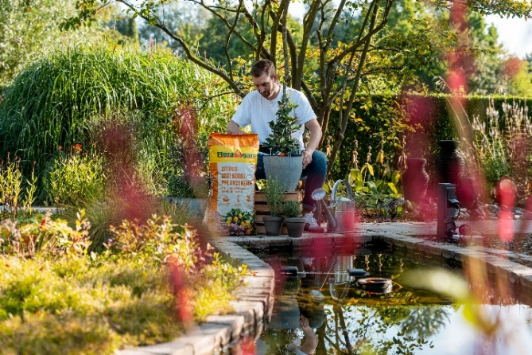

Kurzprofil Floragard Vertriebs-GmbH

Die Floragard Vertriebs-GmbH mit Sitz im niedersächsischen Oldenburg ist eines der führenden europäischen Unternehmen im Vertrieb von Blumenerden für Hobby-Gärtner und Profi-Substraten für den Erwerbsgartenbau, die sie in über 85 Länder exportiert. Eine Datenbank mit über 5.000 verschiedenen Substrat-Rezepturen macht dabei individuelle Lösungsansätze möglich. In über 20 leistungsstarken, modernen Produktionsbetrieben in Deutschland und dem Baltikum produziert die Unternehmensgruppe über zwei Millionen Kubikmeter. 1919 als Torfstreuverband GmbH in Berlin gegründet, steht der Name Floragard heute für Erfahrung, Zuverlässigkeit und Vertrauen. Weitere Informationen unter www.floragard.de.

